Информация о работе с обращениями граждан в администрации
муниципального образования город Торжок за 2015 год
Работа с обращениями граждан в администрации муниципального образования город Торжок в течение 2015 года осуществлялась в соответствии с действующим законодательством - Федеральным законом от 02.05.2006 №59-ФЗ «О порядке рассмотрения обращений граждан Российской Федерации», законом Тверской области от 13.04.2009 № 27-ЗО «О дополнительных гарантиях реализации права граждан на обращение в Тверской области».
Функции по организации личного приема и работы с обращениями граждан в администрации муниципального образования город Торжок возложены на общий отдел и управляющего делами администрации города. В рамках возложенных полномочий сотрудниками общего отдела администрации города в течение 2015 года осуществлялся обязательный учет, регистрация предложений, заявлений и жалоб граждан, организация их рассмотрения и разрешения. За прошедший год было зарегистрировано 713 обращений граждан, из них письменные обращения составили 541 обращения
(в том числе 65 обращений поступило в форме электронного документа), 172 человека побывали на личном приеме у Главы города и его заместителей. В числе письменных обращений граждан было зарегистрировано 475 заявлений и 66 жалоб.

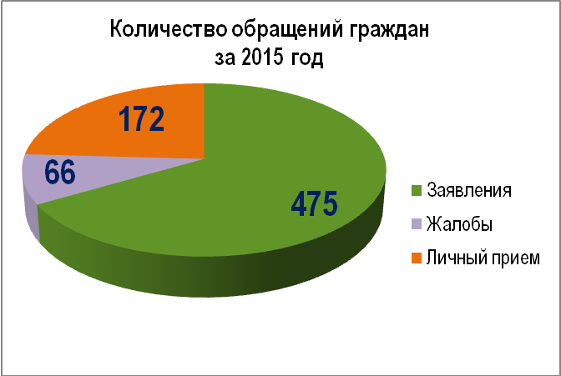
За прошедший год засвидетельствован рост общего числа обращений граждан по сравнению с 2014 годом, вызванный увеличением числа заявлений граждан
(475 заявлений в 2015 году против 397 заявлений в 2014 году), при этом количество жалоб граждан несколько снизилось (с 70 жалоб в 2014 году до 66 жалоб в 2015 году), равно как и число граждан, прошедших через личный прием у Главы города и его заместителей.
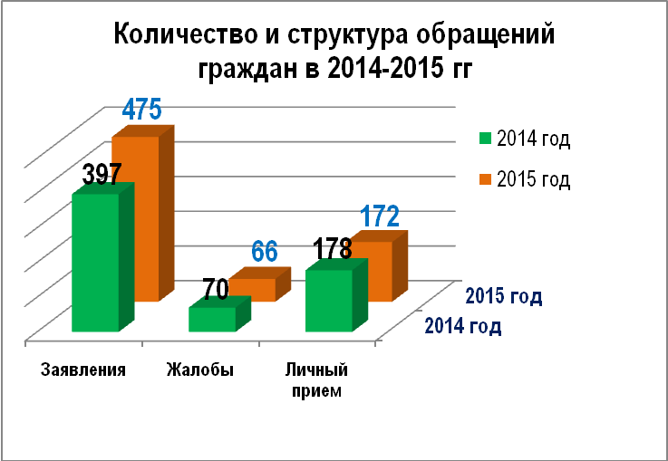
При регистрации обращения по просьбе гражданина ему сообщалась информация в устной или письменной форме о дате регистрации обращения, его входящем номере, телефоне для справок, либо производилась соответствующая отметка на экземпляре обращения, остающемся у гражданина.
Анализ форм обращений граждан выявил, что в 4 квартале 2015 года граждане стали чаще использовать электронную форму подачи обращений, возросло число граждан, обратившихся лично.
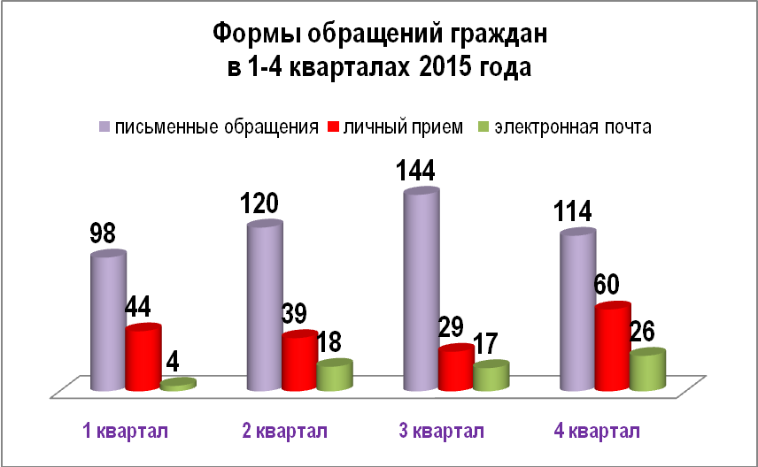

В обращениях граждан, поступивших в 2015 году в администрацию города, содержалось 730 вопросов различной тематики. Анализ данных вопросов в соответствии с типовым общероссийским тематическим классификатором показал, что наибольшее количество вопросов, с которыми обратились граждане в 2015 году, относились к разделу «Экономика» – 318 вопросов, далее следовали раздел «Жилищно-коммунальное хозяйство» - 252 вопроса, раздел «Социальная сфера» - 102 вопроса и раздел «Оборона, безопасность» - 36 вопросов, наименьшее количество вопросов составили раздел «Государство, общество, политика» - 22 вопроса.

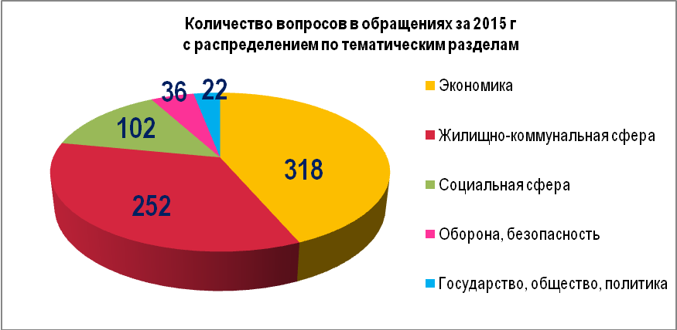
Изучение тематики вопросов, содержащихся в обращениях граждан за 2015 год, показало, что наиболее актуальными для жителей муниципального образования город Торжок по-прежнему остаются вопросы:
- хозяйственной деятельности, связанные с благоустройством города и обустройством придомовых территорий, дорожным хозяйством, безопасностью дорожного движения, транспортным обслуживанием населения;
- жилищно-коммунальной сферы, связанные с деятельностью управляющих организаций, обеспечением граждан жильем и пользованием жилищным фондом, переселением из ветхого и аварийного жилья, предоставлением коммунальных услуг ненадлежащего качества, выполнением работ по капитальному ремонту, оплатой коммунальных услуг, содержанием общего имущества в многоквартирных домах.

Тематический раздел | Тематика и группа тем | Количество вопросов  за 2015 год
1. Государство, общество, политика | 1.1 Конституционный строй | 5
1. Государство, общество, политика | 1.2 Основы государственного управления | 11
1. Государство, общество, политика | 1.3 Международные отношения. Международное право | -
1. Государство, общество, политика | 1.4 Гражданское право | 6
1. Государство, общество, политика | 1.5 Индивидуальные правовые акты по кадровым вопросам, вопросам награждения, помилования, гражданства, присвоения почётных и иных званий | -
2. Социальная сфера | 2.1 Семья | 10
2. Социальная сфера | 2.2 Труд и занятость населения | 9
2. Социальная сфера | 2.3 Социальное обеспечение и социальное страхование | 48
2. Социальная сфера | 2.4 Образование. Наука. Культура. | 30
2. Социальная сфера | 2.5 Здравоохранение. Физическая культура и спорт. Туризм | 5
3. Экономика | 3.1 Финансы | 2
3. Экономика | 3.2 Хозяйственная деятельность | 287
3. Экономика | 3.3 Внешнеэкономическая деятельность. Таможенное дело | -
3. Экономика | 3.4 Природные ресурсы и охрана окружающей природной среды | 29
3. Экономика | 3.5 Информация и информатизация | -
4. Оборона, безопасность, законность | 4.1 Оборона | -
4. Оборона, безопасность, законность | 4.2 Безопасность и охрана правопорядка | 32
4. Оборона, безопасность, законность | 4.3 Уголовное право. Исполнение наказаний | -
4. Оборона, безопасность, законность | 4.4 Правосудие | 1
4. Оборона, безопасность, законность | 4.5 Прокуратура. Органы юстиции. Адвокатура. Нотариат | 3
5. Жилищно-коммунальная сфера | 5.1 Жилищное законодательство и его применение | 21
5. Жилищно-коммунальная сфера | 5.2 Жилищный фонд | 34
5. Жилищно-коммунальная сфера | 5.3 Нежилой фонд | 9
5. Жилищно-коммунальная сфера | 5.4 Обеспечение права на жилище | 67
5. Жилищно-коммунальная сфера | 5.5 Содержание и обеспечение коммунальными услугами жилого фонда | 121

Все обращения граждан, поступившие в администрацию муниципального образования город Торжок в 2015 году, были рассмотрены в установленном порядке без нарушения сроков, предусмотренных действующим законодательством. Авторам обращений были направлены разъяснения, даны рекомендации по поставленным вопросам, направлены предварительные ответы в случаях перенаправления обращений в государственные органы власти и управления, приняты меры по тем жалобам, в которых подтвердились приведенные факты.
Анализируя результаты рассмотрения обращений граждан в 2015 году, следует отметить, что из 713 обращений и поставленных в них 730 вопросах в подавляющем большинстве авторы обращений получили ответы разъясняющего характера (495 обращений по 505 вопросам). Было поддержано 193 обращения по 200 вопросам, не поддержанными остались 25 обращений. Результативность рассмотрения обращений граждан по тематическим разделам в 2015 году выглядела следующим образом:
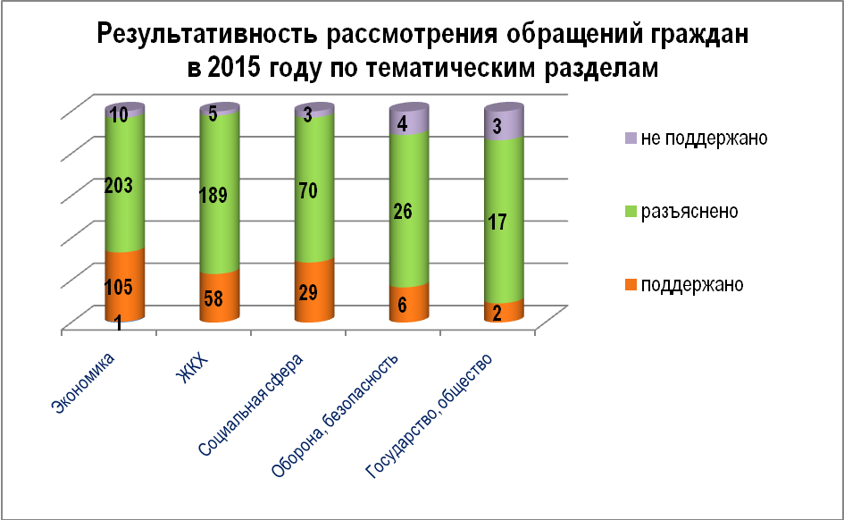

Учитывая характер и содержание поступающих обращений, в течение 2015 года администрацией города Торжка проводилась целенаправленная работа по снижению активности граждан по обращениям из разделов «Жилищно-коммунальная сфера» и «Экономика».
В частности, администрацией города был проведен ряд работ по обеспечению сохранности и эксплуатации автомобильных дорог на улицах города, благоустройству улично-дорожной сети города, безопасности дорожного движения:
- выполнены работы по восстановлению изношенных покрытий автомобильных дорог общего пользования местного значения города Торжка в объеме 2440,5 м² на сумму 1690,00 тыс. руб.;
- завершены ремонтные работы улично-дорожной сети улиц М.Горького и
Красноармейская (включая тротуары с укладкой бордюрного камня), состоянием которой была неудовлетворена значительная часть граждан, общая протяженность ремонтных работ составила 2,2 км.;
- в рамах реконструкции путепровода через Октябрьскую железную дорогу в створе улиц Мира - Калининское шоссе выполнен ремонт дорожного покрытия с тротуарами и укладкой бордюрного камня на пл. Воробьева (общей площадью 6500 м2) и участке на ул. Мира до путепровода (протяженностью 0,5 км).
- совместно с тифлоцентром ООО «Вертикаль» произведено переустройство тактильными наземными указателями пешеходного перехода на улице Белинского, в микрорайоне, где проживают лица с ограниченными возможностями зрения;
- проведены работы по установке и замене дорожных знаков в количестве
303 шт. на сумму 514,0 тыс. руб., в том числе знаков 5.19.1, 5.19.2 «Пешеходный переход» и 1.23 «Дети» большего размера, размещенных на желтом фоне.
- выполнены работы по нанесению горизонтальной дорожной разметки на улично–дорожной сети города Торжка, общей площадью 3137 кв.м. и горизонтальной дорожной разметки холодным пластиком на пешеходных переходах автомобильных дорог в городе Торжке, общей площадью 660 кв.м.
На цели благоустройства территории муниципалитета за счет средств местного бюджета в 2015 году было выделено всего 16 749,9 тыс. руб., проведены следующие виды работ и мероприятий:
- в рамках заключенных муниципальных контрактов ликвидированы несанкционированные свалки (862 м³⁾ по адресам, указанным, в том числе в обращениях граждан;
- проведены работы по валке аварийных деревьев, опиловке деревьев омоложению кустарников, оформлению клумб, выкашиванию травы на газонах и городских территориях на сумму 2 398,4 тыс. руб.;
- выполнены работы по устройству 7 контейнерных площадок на придомовых территориях многоквартирных домов;
- в рамках проведения мероприятий по благоустройству территории городского округа, а также создания благоприятных условий для осуществления пассажирских перевозок на основных магистральных улицах города было установлено 11 новых остановочных павильонов на сумму 373,0 тыс. руб.;
- израсходовано 880,7 тыс. руб. на развитие и содержание сетей уличного освещения в границах города, выполнены работы по перепрограммированию приборов учета электрической энергии и замене вышедших из строя приборов учета, учитывающих потребление электроэнергии для нужд уличного освещения, закуплено электрооборудование (светильники с лампами – 445 шт.) на сумму 777,7 тыс. руб. для проведения работ по восстановлению уличного освещения в местах его отсутствия.
В 2015 году администрация муниципального образования город Торжок уделяла особое внимание одной из главных проблем – обеспечение жильем жителей города. Было проведено 13 заседаний жилищной комиссии при администрации города, на которых рассматривались обращения граждан по данной проблеме.
В декабре 2015 году были переселены в благоустроенные жилые помещения
17 семей, ранее проживавших в жилых домах №№ 96г, 96д, 96е, расположенных по улице Старицкая и признанных аварийными и подлежащими сносу, при этом 5 семей переселены в новостройки.
В целях обеспечения лиц из числа детей-сирот жильем высокого качества в новой застройке были заключены 16 муниципальных контрактов на участие в долевом строительстве квартир в многоквартирном жилом доме по адресу: ул. Володарского, дом 69. Шестнадцать (однокомнатных квартир) жилых помещений оформлены в муниципальную собственность, переведены в специализированный муниципальный жилищный фонд города Торжка, с лицами из числа детей-сирот и детей, оставшихся без попечения родителей, заключены договора. Муниципальное образование город Торжок в числе первых в Тверской области приобрело жилье путем участия в долевом строительстве квартир в многоквартирном жилом доме. Данный опыт был отмечен Министерством социальной защиты населения Тверской области и им даны рекомендации другим муниципальным образованиям Тверской области рассмотреть возможность применения указанного опыта.
Однако, острота проблемы с переселением граждан из ветхого и аварийного фонда будет сохраняться на высоком уровне и в дальнейшем, поскольку выделение финансовой поддержки за счет средств государственной корпорации - Фонда содействия реформированию жилищно-коммунального хозяйства и областного бюджета Тверской области для расселения многоквартирных домов, признанных аварийными после 01 января 2012 года, действующим законодательством не предусмотрено.
В целях совершенствования работы по обращениям граждан на территории муниципального образования город Торжок на регулярной основе осуществляется контроль в части строгого соблюдения установленных действующим законодательством порядка и сроков рассмотрения обращений граждан; в целях предварительного контроля, еженедельно, специалистами общего отдела администрации города составляются напоминания для исполнителей о предстоящем истечении сроков рассмотрения обращений заявителей.
В целях оптимизации и совершенствования работы по обращениям граждан на территории муниципального образования город Торжок в 2015 году использовались различные формы работы с населением:
- на регулярной основе осуществлялся личный прием граждан Главой муниципального образования город Торжок, заместителями Главы администрации города, управляющим делами администрации города;
- еженедельно функционировала прямая телефонная линия Главы города, в рамках которой по понедельникам граждане могли обратиться со своими просьбами и предложениями лично к Главе города;
- осуществлялось информирование граждан о деятельности администрации города посредством официальных печатных органов администрации города - общественно-политической газеты «Новоторжский вестник» и газеты «Торжокская неделя», а также официального сайта администрации города, в том числе в виде публикаций еженедельных пресс-релизов;
Принимая во внимание тот факт, что обращения граждан являются одной из важнейших форм обеспечения обратной связи между органами местного самоуправления и населением, администрация муниципального образования город Торжка считает необходимым:
- продолжить работу по повышению эффективности и качества рассмотрения письменных обращений граждан, используя при этом Методические рекомендации и решения, принимаемые рабочей группой при Администрации Президента Российской Федерации по координации и оценке работы с обращениями граждан и организаций;
- неукоснительно соблюдать установленные действующим законодательством порядок и сроки рассмотрения обращений граждан, в том числе в рамках Федерального закона от 02.05.2006 №59-ФЗ «О порядке рассмотрения обращений граждан Российской Федерации»;
- повышать оперативность и объективность рассмотрения обращений граждан, а также качество и полноту ответов, даваемых по существу обращений;
- проводить анализ заявлений, жалоб, предложений граждан в тематическом, социальном и временном аспектах, использовать результаты анализа для выработки оптимальных управленческих решений, а также для устранения причин проблем, с которыми обращаются граждане.

